Monitoring
Je kan het Jullix EMS ook monitoren. Het Jullix EMS kan je via een portaal website volgen: https://mijn.jullix.be
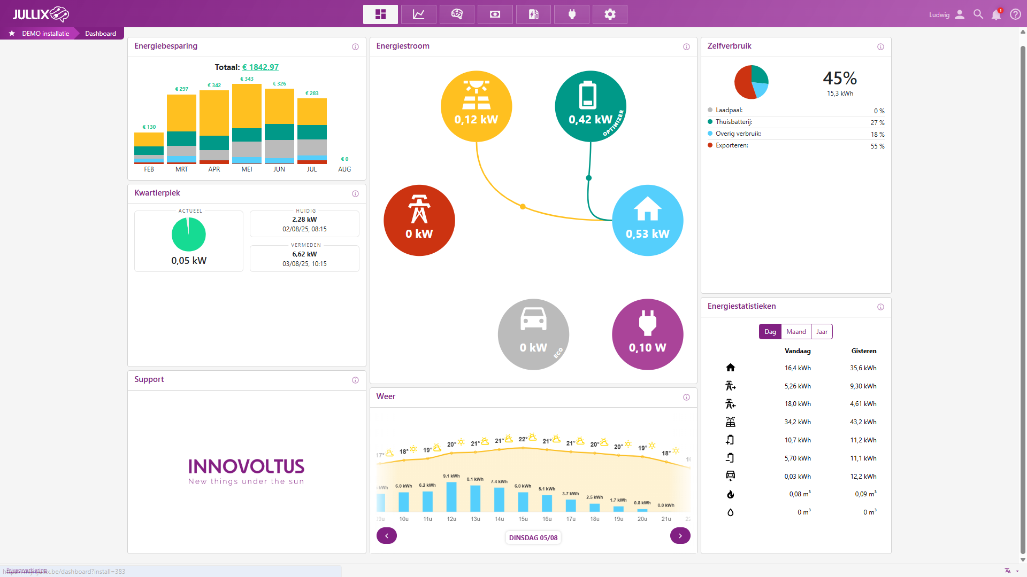
Of je kan het Jullix EMS ook in de myJullix app volgen.
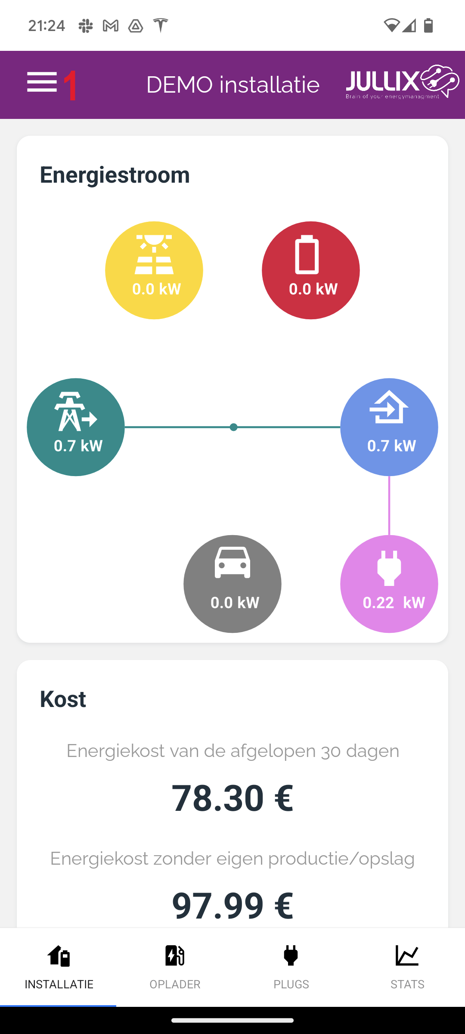
Voor het gebruik van deze functionaliteit is het service pack 'Smart' of 'Smart & Charge' nodig.

